
Artículo de investigación
Aspectos reproductivos de Ariopsis guatemalensis (Siluriformes: Ariidae) de un sistema estuarino del Golfo de California
Reproductive aspects of Ariopsis guatemalensis (Siluriformes: Ariidae) from an estuarine system in the Gulf of California
¹Oscar Iram Zavala Leal, Universidad Autónoma de Nayarit, Escuela Nacional de Ingeniería Pesquera, Carretera Los Cocos, Km 12, San Blas, Nayarit, México, iram.zavala@uan.edu.mx, https://orcid.org/0000-0001-8581-5724
¹Mariana Mena Alcántar, Universidad Autónoma de Nayarit, Escuela Nacional de Ingeniería Pesquera, Carretera Los Cocos, Km 12, San Blas, Nayarit, México, mvzmarianamena@gmail.com, https://orcid.org/0000-0003-1416-5300
¹Francisco Javier Valdez González, Universidad Autónoma de Nayarit, Escuela Nacional de Ingeniería Pesquera, Carretera Los Cocos, Km 12, San Blas, Nayarit, México, francisco.gonzalez@uan.edu.mx, https://orcid.org/0000-0002-2517-4811
¹Claudia Azucena González Huerta, Universidad Autónoma de Nayarit, Escuela Nacional de Ingeniería Pesquera, Carretera Los Cocos, Km 12, San Blas, Nayarit, México, claudia.gonzalez@uan.edu.mx, https://orcid.org/0000-0003-3489-202X
¹Javier Marcial Ruiz Velazco, Universidad Autónoma de Nayarit, Escuela Nacional de Ingeniería Pesquera, Carretera Los Cocos, Km 12, San Blas, Nayarit, México, marcialj@uan.edu.mx, https://orcid.org/0000-0003-1193-2164
²Jorge Saul Ramirez Perez, Universidad Autónoma de Sinaloa, Facultad de Ciencias del Mar, Paseo Clausen s/n, Colonia Los Pinos, Mazatlán, Sinaloa, México, jramirezp@uas.edu.mx, https://orcid.org/0000-0002-3994-424X
¹Jasmín Granados Amores, Universidad Autónoma de Nayarit, Escuela Nacional de Ingeniería Pesquera, Carretera Los Cocos, Km 12, San Blas, Nayarit, México, j.granados@uan.edu.mx, https://orcid.org/0000-0003-4486-4399
¹Juan Pablo González Hermoso, Universidad Autónoma de Nayarit, Escuela Nacional de Ingeniería Pesquera, Carretera Los Cocos, Km 12, San Blas, Nayarit, México, pablo_gonzalez@uan.edu.mx, https://orcid.org/0000-0001-9175-178X
* Autor por correspondencia: iram.zavala@uan.edu.mx

Recibido: 05 de diciembre 2024. Revisado: 11 de julio 2025. Aceptado: 22 de septiembre 2025
Editor Asociado: Mauricio Rodríguez Lanetty
Citación: Zavala-Leal, O. I., Mena-Alcántar, M., Valdez-González, F. J., González-Huerta, C. A., Ruiz-Velazco, J. M., Ramirez-Perez, J, S. Granados-Amores, J. y González-Hermoso, J. P. (2025). Aspectos reproductivos de Ariopsis guatemalensis (Siluriformes: Ariidae) de un sistema estuarino del Golfo de California. Acta Biol. Colomb., 30(3), XX-XX https://doi.org/10.15446/abc.v30n3.117898

RESUMEN
El bagre cuatete Ariopsis guatemalensis es una de las especies mejor representada en los sistemas lagunares y estuarinos del Pacífico mexicano. Se considera de relevancia económica para las comunidades pesqueras y de importancia ecológica para los ecosistemas estuarinos. En la costa de Nayarit, se produce alrededor del 30 % de la producción nacional de bagre. En esta zona se explota comercialmente sin restricciones, que posiblemente esté generando impactos sobre las poblaciones de peces. Para tener un manejo adecuado de los recursos pesqueros se requiere conocer aspectos biológicos básicos. El objetivo de este trabajo fue describir aspectos reproductivos de A. guatemalensis, así como su relación con los factores ambientales. Para ello se muestrearon mensualmente (septiembre 2015 a agosto 2016) organismos de la pesca comercial, se realizaron biometrías y sexado. Se determinaron promedios mensuales de temperatura, fotoperiodo, concentración de clorofila y precipitación, en la zona. Se determinó la relación longitud-peso, proporción sexual, índices morfofisiológicos, análisis histológico de las gónadas, talla media de madurez sexual y la composición química proximal. Se obtuvieron 343 organismos, la relación longitud-peso mostró que el crecimiento es de tipo alométrico positivo. La proporción sexual total (1:0,99 M:H) no fue diferente de 1:1. Los índices morfofisiológicos y el análisis histológico muestran que la temporada reproductiva es de abril a junio. La talla media de madurez fue de 27,6 cm de longitud total. El fotoperiodo y la concentración de clorofila-a mostraron una correlación con el evento reproductivo. La composición químico proximal no muestra una correlación con el evento reproductivo.
Palabras Clave: Análisis histológico, composición bioquímica, manejo, pescadores, talla de madurez sexual.
ABSTRACT
The cuatete catfish Ariopsis guatemalensis is one of the best represented species in the lagoon and estuarine systems of the Mexican Pacific. It is considered of economic relevance for fishing communities and of ecological importance for estuarine ecosystems. On the coast of Nayarit, around 30 % of the national catfish production is produced. In this area, commercial exploitation is taking place without restrictions, which is possibly generating impacts on fish populations. In order to have an adequate management of the fishing resources, it is necessary to know basic biological aspects. The objective of this work was to describe reproductive aspects of A. guatemalensis, as well as its relationship with environmental factors. For this purpose, commercial fishing organisms were sampled monthly (September 2015 to August 2016), and biometrics and sexing were performed. Monthly averages of temperature, photoperiod, chlorophyll concentration and precipitation were determined in the area. The length-weight relationship, sex ratio, morphophysiological indices, histological analysis of the gonads, mean size at sexual maturity and the proximal chemical composition were determined. 343 organisms were obtained, the length-weight relationship showed that the growth is of positive allometric type. The total sex ratio (1:0.99 M:F) was not different from 1:1. Morphophysiological indices and histological analysis show that the reproductive season is from April to June. The average size at maturity was 27.6 cm total length. Photoperiod and the chlorophyll-a concentration showed a correlation with the reproductive event. The proximal chemical composition does not show a correlation with the reproductive event.
Keywords: Biochemical composition, fishermen, handling, histological analysis, size at sexual maturity.

INTRODUCCIÓN
La familia Ariidae es un grupo de peces marinos conocidos como bagres. Comprende 30 géneros y 147 especies actuales (Eschmeyer y Fong, 2020), adaptadas a la vida en estuarios y aguas costeras someras de regiones tropicales y templadas. Quince de ellas se encuentran en el Pacífico mexicano (Alexandre y Menezes, 2007). El bagre cuatete Ariopsis guatemalensis (Günther, 1864) es la especie mejor representada junto a los bagres marinos en los sistemas lagunares y estuarinos del Pacífico mexicano. Esta especie es una de las más significativas en la economía de las lagunas costeras, además, es exportadora de energía del ecosistema para ser depredada por el hombre y por algunas aves (Yáñez-Arancibia et al., 1976). En este ambiente, esta especie es predominantemente carnívora, alimentándose principalmente de peces góbidos y crustáceos (cangrejos portúnidos y camarones de fango) (Benítez-Mondragón et al., 2019). Su distribución abarca la costa del Pacífico mexicano desde la desembocadura del Golfo de California hasta Costa Rica en aguas marinas y salobres (Robertson y Allen, 2023).
En cuanto a su reproducción, esta especie presenta un marcado dimorfismo sexual en relación con la actividad fisiológica de la reproducción (Yáñez-Arancibia et al., 1976). Entre sus autapomorfos (característica única de un grupo específico dentro de un árbol genealógico), presenta un modelo reproductivo especializado que consiste en la incubación oral de los huevos y crías por parte de los machos (Acero, 2002; Betancur-R y Acero, 2005). A pesar de su importancia comercial y ecológica, existen pocos reportes sobre la reproducción de las especies de la familia Ariidae en México. En la costa de Nayarit, en el sureste del Golfo de California, se explotan comercialmente varias especies de bagre de la familia Ariidae. Las estadísticas oficiales de pesca no diferencian entre especies en los reportes de capturas. De acuerdo con el anuario estadístico de acuicultura y pesca, de 2016 a 2022, se reportó una producción mayor a las 3.000 toneladas anuales (en 2020 alcanzó 4.089 toneladas) de bagres marinos pertenecientes a la familia Ariidae (principalmente de los géneros Ariopsis, Bagre, Occidentarius, Cathorops) en el estado de Nayarit, lo que representa alrededor del 30% de la producción nacional, y alrededor del 60% de la producción del Pacífico mexicano (CONAPESCA, 2022). Los bagres se extraen durante todo el año sin restricción en la zona estuarina de San Blas, Nayarit. No obstante, el conocimiento de aspectos biológicos básicos es escaso o prácticamente inexistente, por lo que se considera necesario determinar su biología básica para realizar programas de manejo adecuados que permitan explotar este recurso de manera sustentable. Cumpliendo con parte de los Objetivos de Desarrollo Sostenible de la Agenda 2030 de la Organización Mundial de las Naciones Unidas, en específico con el objetivo 14, “vida submarina: el cual tiene como objetivo conservar y utilizar de manera sostenible los océanos, mares y recursos marinos para el desarrollo sostenible” (FAO, 2024). Por lo tanto, este trabajo describe aspectos reproductivos de A. guatemalensis, así como su relación con los factores ambientales, lo cual puede contribuir junto con otros estudios en el manejo pesquero apropiado para la región.

MATERIALES Y MÉTODOS
El muestreo se efectuó mensualmente desde septiembre de 2015 hasta agosto de 2016. Algunos meses se podían obtener los organismos en un solo día y en otros hasta en tres días, durante el muestreo se registró el número de organismos y zona de pesca de procedencia. Posteriormente, se preservaron en hielo y fueron transportados al laboratorio, en donde fueron identificados con literatura especializada (Fischer et al., 1995; Alexandre y Menezes, 2007; Robertson y Allen, 2015) para determinar la especie.
Además de los muestreos biológicos, se realizó un análisis ambiental espacio-temporal, para ello se utilizaron imágenes promedio mensuales de una composición de imágenes de temperatura (Sensores MODIS-Terra y MODIS-Aqua) y clorofila-a (Sensores Sea-WiFS, MODIS-Terra, MODIS-Aqua, MERIS y VIIRS) con una resolución espacial de 1km² (Kahru et al., 2004). Para la obtención del fotoperiodo (horas luz y horas oscuridad) se emplearon datos de la estación oceanográfica de Puerto Balleto, Nayarit, procesados mediante el software MarV1.0 (CICESE, México). Los datos de la precipitación pluvial fueron obtenidos de la estación meteorológica localizada en el municipio de San Blas, Nayarit, de la Red de estaciones de la Comisión Nacional del Agua (CONAGUA).
Los organismos se obtuvieron de la pesca comercial de la zona estuarina de San Blas, Nayarit (conformada por los esteros Pozo-Rey y San Cristóbal ubicados entre 21°24´36” N, 105°12 0” W y 21°33´0 N 105°22´12” W) en el sureste del Golfo de California (Fig. 1). Los bagres fueron recolectados de entre tres y ocho embarcaciones cada mes, las cuales operan con diferentes sistemas de pesca como redes de arrastre (luz de malla de 2 a 5”), palangres y líneas de mano (calibre de anzuelo del #8 al #2) y redes de enmalle (luz de malla de 2, 2½, 3, 3½ y 4”), lo que permite tener una amplia representación de longitudes de la población muestreada. Estas embarcaciones son de fibra de vidrio con un tamaño de entre 5 y 7 m de eslora, motores fuera de borda de 15 a 75 hp.
Determinación de medidas biométricas y muestreo de tejidos
Para determinar las dimensiones de los individuos se registró la longitud total (Lt) utilizando un ictiómetro, mientras que el peso total (Pt) de los organismos muestreados se obtuvo mediante una báscula electrónica (OHAUS, Modelo: CS200-001). Posteriormente, se extrajeron las gónadas y el hígado, y se pesaron individualmente. En cada muestreo mensual se seleccionaron al menos seis hembras maduras (el número varió de 6 a 16 en función de las hembras maduras encontradas en cada muestreo), para un total de 98 ejemplares.
De cada una de ellas se preservó en dióxido de carbono en estado sólido (CO₂ sólido o hielo seco) un lóbulo de la gónada, el hígado y tejido muscular, los cuales se almacenaron a -80 °C para su posterior análisis bioquímico. De estos organismos se preservó el otro lóbulo de la gónada y ambos lóbulos del resto de los bagres en solución de Davidson, hasta su posterior análisis histológico mediante la técnica convencional hematoxilina-eosina, como se ha descrito por Zavala-Leal et al. (2022). Una vez obtenidos los cortes histológicos, fueron observados bajo un microscopio óptico (Leica DM E, Leica Microsystem Inc.).
Análisis bioquímico y composición química proximal
De las muestras congeladas se analizó la composición química proximal de acuerdo con los métodos establecidos por la Asociación de Químicos Analíticos Oficiales (AOAC, 2000), que incluyen el contenido de humedad (método 930.04), proteína cruda (PC) por el método de Kjeldahl (N x 6.25) (método 955.04), fibra cruda (FC), cenizas (C) por calcinación a 550°C (método 930.05) y extracto etéreo (EE) (método 962.09). Los resultados del contenido de proteínas, lípidos y carbohidratos se emplearon para ver si existe una relación entre el evento reproductivo y la movilización energética.
Crecimiento, proporción sexual e índices morfofisiológicos
La talla entre sexos se comparó mediante la prueba no paramétrica de Kruskal-Wallis. El tipo de crecimiento se obtuvo comparando la pendiente (b) con el valor hipotético de la isometría (3), utilizando la prueba t de Student. La proporción sexual se estimó para cada mes, y para el total de las muestras. Para determinar si la proporción de sexos era diferente de 1:1, se realizó una prueba de chi-cuadrado (x²).
Se calculó la relación longitud-peso (RLP) para cada sexo y para analizar modelos entre sexos se utilizó un análisis de covarianza (ANCOVA). Los parámetros a y b se estimaron utilizando el modelo de regresión lineal (log Pt = log a + b x log Lt) sobre datos transformados en logaritmo. Se utilizó una gráfica log-log (Log Lt vs Log Pt) para eliminar los valores atípicos (Froese, 2006).
Finalmente, se estimaron los índices morfofisiológicos: el índice gonadosomático (IGS) se calculó mediante la ecuación IGS = peso de la gónada / peso del pez sin gónada x 100 (De Vlaming et al., 1982), el índice hepatosomático (IHS) mediante la ecuación IHS = peso del hígado / peso del pez sin hígado x 100 (Rodríguez-Gutiérrez, 1992); y el factor de condición (K) mediante K = Peso del pez sin gónada e hígado / longitud total del pez elevado al valor de b, es decir, la pendiente de la RLP (Nikolsky, 1963).
Determinación del ciclo reproductivo y madurez sexual
Para establecer el ciclo reproductivo de esta especie, se describieron las fases de desarrollo gonádico en función de sus características histológicas y se calcularon las frecuencias relativas mensuales. El ciclo reproductivo se estableció de acuerdo con el análisis histológico de las gónadas y los índices morfofisiológicos. En este estudio se consideró como época o temporada de reproducción al periodo donde se observaron organismos en fase de madurez. Además, se determinó la existencia de alguna relación entre el desarrollo gonadal y los factores ambientales, mediante un análisis de correlación de Spearman. Finalmente, se estableció la talla media de madurez sexual (Lm₅₀), la cual se refiere a la talla en la cual el 50 % de los organismos alcanzan la madurez sexual (para ello se emplearon los organismos en fase de desarrollo avanzado y madurez). Se calcularon la frecuencia relativa y la frecuencia acumulada por intervalos de longitud y se ajustó al modelo logístico:
$$M\%=\frac{a}{1+be^{-cL}}$$
Dónde: M% = porcentaje de organismos capaces de desovar, a = intercepto, b = pendiente, c = constante y L = longitud total.

RESULTADOS
La temperatura superficial del mar (TSM) de la zona de estudio presentó una media de 30,7 °C, una mínima de 27,1° (diciembre) y una máxima de 32,8 °C (agosto). En cuanto al fotoperiodo, se observó una media de 12,2 horas luz, el mes con la menor cantidad de luz fue diciembre con 10,5 horas y junio el de mayor, con 13,2 horas. Para la clorofila-a, el promedio anual fue de 7,8 mg/m³, con una concentración mínima de 3,1 mg/m³ en el mes de abril y una concentración máxima de 14,3 mg/m³ en septiembre. Finalmente, el volumen promedio de precipitación anual fue de 77,6 mm, los meses de marzo abril y mayo no se registraron precipitaciones, mientras que el mes de septiembre fue el mes más lluvioso con 208 mm.
Durante el muestreo se obtuvieron un total de 343 organismos, de los cuales 171 fueron hembras y 172 machos. Las tallas mínimas y máximas registradas para las hembras fueron de 20,2 a 60 cm de Lt y 72,8 a 2700 g de peso total, mientras que para los machos fueron de 15,8 a 38,3 cm de Lt y 33 a 545 g de peso. La longitud total entre machos y hembras presentó diferencias estadísticas (p = 0,0039), así como el peso entre ambos sexos (p = 0,0206), se observó que las hembras son mayores en longitud y peso que los machos. La RLP de hembras y machos no mostró diferencias estadísticas (ANCOVA-test F = 0,1613; p = 0,6882), por lo que se utilizó un solo modelo para ambos sexos. De acuerdo con la relación longitud-peso el crecimiento es de tipo alométrico positivo, con un valor de la pendiente (b = 3,2536) estadísticamente mayor al valor isométrico hipotético que es igual a tres. En cuanto a la proporción sexual, se observó que en general el número de machos fue mayor que el de hembras. Estadísticamente, la proporción sexual del total de muestras (1:0,99 M:H) no fue diferente de 1:1, excepto para los meses de febrero (1:1,30), abril (1:0,40) y junio (1:6).
De acuerdo con el análisis histológico, se describieron seis fases de desarrollo ovárico (inmadurez, desarrollo inicial, desarrollo avanzado, madurez, post-desove y regresión) y cinco fases testiculares (inmadurez, desarrollo inicial, desarrollo avanzado, madurez y regresión) (Tabla 1). Esto permitió establecer el periodo reproductivo en conjunto con los índices morfofisiológicos. En ese sentido, el IGS en el bagre presenta un solo pico considerable por año, este pico se observó de marzo a junio en hembras y de mayo a julio en machos (Fig. 2). El IHS mostró un patrón similar entre ambos sexos. Se observó una pequeña oscilación a lo largo del muestreo en el que se mostró que el IHS fue mayor previo al pico observado del IGS (Fig. 2). Esto se pudo corroborar a través del análisis de correlación de Spearman que mostró una relación negativa entre el IHS y el IGS (r = -0,1669; p = 0,0289). En cuanto al factor de condición relativa (K), el patrón fue similar para machos y hembras, y no muestra una tendencia clara respecto a la actividad reproductiva. Los valores más bajos se presentaron en septiembre de 2016 para ambos sexos. (Fig. 2). Se observó que K no presenta correlación con el IGS (r = 0,4440; p = 0,5658), sin embargo, si se observó una relación negativa entre K y el IHS (r = -0,1776; p = 0,0197). En cuanto al análisis histológico se observaron organismos en fase de madurez a lo largo de todo el año, excepto en agosto (Fig. 3). Para las hembras los meses con mayor frecuencia en esta fase fueron de febrero a abril y en machos de abril a junio. Cabe señalar que se encontraron machos incubando huevos en la cavidad oral durante los meses de abril a julio. En función de este análisis, se considera que la temporada reproductiva es de abril a junio, lo cual coincide con el IGS.
La composición químico proximal de las hembras no muestra una correlación con el evento reproductivo de acuerdo con el análisis de Spearman, sin embargo, se observa cierta tendencia en la temporada reproductiva. Durante la época reproductiva (abril-junio), las proteínas en gónadas oscilaron del 45,9 al 64,8 % (en base seca), siendo algunos de los porcentajes altos en el año de muestreo (r = 0,4287; p = 0,0.086), sin embargo, los porcentajes más altos (65,3 a 68,7 %) se observaron posterior al desove y, los lípidos fluctuaron de 6,6 a 5,0 % (en base seca), que resultaron de los más bajos en el muestreo (r = 0,3924; p = 0,0.098). Mientras que, las proteínas en hígado durante el evento reproductivo variaron de 56,3 a 64,8 % siendo los meses más altos (r = 0,4416; p = 0,0.077), y los lípidos de 14,4 a 18,2 % siguiendo el mismo patrón que las proteínas (r = 0,4381; p = 0,0.083). Los carbohidratos tienen un comportamiento inverso a las proteínas con respecto a la reproducción, incrementando en gónada y disminuyendo en hígado durante la época reproductiva.
Las variables ambientales que mostraron correlación con el evento reproductivo fueron el fotoperiodo y la clorofila-a. El fotoperiodo mostró una correlación positiva con la fase de madurez (r = 0,5203; p = 0,049 y r = 0,6106; p = 0,035; hembras y machos, respectivamente). La clorofila-a mostró una correlación inversa con el IGS de las hembras (r = -0,6593; p = 0,0142).
El intervalo de talla de madurez sexual del bagre cuatete en hembras se observó desde los 21,2 a 42,1 cm de longitud total, para los machos fue de 19,5 a 36,2 cm. La talla media de madurez (Lm₅₀) fue de 27,2 y 27,6 cm de Lt en hembras y machos, respectivamente (Fig. 4).

DISCUSIÓN
Las tallas del bagre cuatete Ariopsis guatemalensis (Günther 1864) oscilaron entre 20,2-60 cm en las hembras y de 15,8-38,3 cm de longitud total (Lt) en machos. De acuerdo con esto, se observó que las hembras presentan tallas mayores que los machos. Esto coincide con lo encontrado por Yáñez-Arancibia et al. (1976), quienes mencionan que la talla suele ser parte del dimorfismo sexual en esta especie, así como la presencia de una carnosidad en la parte dorsal de las aletas pélvicas de las hembras que se torna negra en la época de desove.
La menor longitud de los machos puede deberse a que su crecimiento cesa como respuesta al estrés que sufren los machos durante la incubación oral, periodo en el que dejan de alimentarse, como se observa en otras especies de bagres de la familia Ariidae como Notarius bonillai (Miles 1945), en la que los machos sufren una atrofia en su crecimiento debido a alteraciones tróficas periódicas (Galvis-Cortés, 1984). Esto probablemente podría explicar la diferencia de tallas entre sexos observada en el presente estudio.
El bagre cuatete mostró un crecimiento alométrico positivo, similar al registrado en otras especies de bagres como N. bonillai, Bagre marinus (Mitchill 1815) y Bagre panamensis (Gill 1863) (Galvis-Cortés, 1984; Segura-Berttolini y Mendoza-Carranza, 2013; Zavala-Leal et al., 2019). Este tipo de crecimiento indica un mayor crecimiento proporcional en peso que en longitud, lo cual se observa con frecuencia en peces (Froese, 2006). No obstante, el tipo de crecimiento en los peces puede verse afectado por cambios ambientales o fisiológicos del pez (Candia et al., 1973; Gómez-Márquez et al., 2020).
Por otra parte, aunque se encontraron más machos que hembras, estadísticamente la proporción sexual no difirió significativamente de 1:1. Este resultado contrasta con lo encontrado para esta misma especie por Yáñez-Arancibia et al. (1976), quienes reportaron un mayor número de hembras que machos en el estado de Guerrero, similar a lo encontrado en otras especies de bagres neotropicales de las familias Ariidae y Pimelodidae como Cathorops melanopus (Günther 1864) y Pseudoplatystoma tigrinum (Valenciennes 1840), donde las hembras mostraron mayor abundancia (Ayala-Pérez et al., 2008; Pérez et al., 2012). Cuando la proporción de machos de la familia Ariidae es mayor que de hembras, puede ser efecto de la técnica de muestreo, ya que los machos en incubación tienden a agruparse, volviéndose más susceptibles a ser capturados (Segura-Berttolini y Mendoza-Carranza, 2013).
El ciclo reproductivo del bagre cuatete se determinó de manera cualitativa y cuantitativa mediante la descripción de las fases de desarrollo gonádico, las proporciones que estas presentaban y la determinación de índices morfofisiológicos. Las fases de desarrollo descritas en función de la morfología celular y/o del tejido gonádico, basado en las descripciones realizadas por Carrillo-Isiordia et al. (2023), muestran organismos en fases de desarrollo avanzado, madurez y post-desove a lo largo de todo el año, aunque con diferente frecuencia de aparición. No obstante, se considera que la temporada reproductiva de esta especie de bagre en la zona de estudio es de marzo a junio, esto en función la mayor actividad reproductiva (mayor proporción de fases), lo cual también, coincide con el IGS elevado.
La época de reproducción del bagre cuatete en esta zona estuarina coincide de cierta manera con lo reportado para esta misma especie en lagunas costeras de Guerrero (Yáñez-Arancibia et al., 1976; Rojas-Herrera et al., 2009). Se ha reportado el uso del IGS como único método para evaluar la actividad reproductiva en algunas especies de peces, incluyendo bagres de la familia Ariidae (Pérez et al., 2012; Segura-Berttolini y Mendoza-Carranza, 2013). En el presente estudio, el análisis histológico confirma que el IGS es una herramienta eficaz, rápida y de bajo costo para determinar la temporada reproductiva de una manera aceptable de para A. guatemalensis.
El IGS fue significativamente más alto en hembras que en machos, lo cual se ha reportado en otras especies de bagres marinos (e.g. Arius manillensis, B. marinus, B. panamensis, Cathorops spixii, Genidens genidens, Sciades herzbergii) atribuible al hecho de que los huevos de los bagres se encuentran entre los más grandes de los teleósteos, mientras que los testículos son mucho más pequeños en masa (Gomes y Araújo, 2004).
De acuerdo con el IGS, se observó un período reproductivo para hembras de marzo a junio y de mayo a julio para machos en el sistema estuarino de San Blas, Nayarit. Esta brecha entre hembras y machos ha sido reportada para esta misma especie en la Laguna de Olomega, El Salvador (Burns y Ramírez, 1990) y también, fue reportada para S. herzbergii (Bloch 1794) en el Estuario del Río Paraíba do Norte, Brasil (Queiroga et al., 2012). Esta brecha puede deberse a las diferencias que existen entre machos y hembras fisiológicamente para llevar a cabo el proceso de producción de gametos (Gilbert, 2000), lo que sugiere realizar estudios específicos a nivel fisiológico.
El índice hepatosomático (IHS) es un indicador del tamaño del hígado con respecto al peso total del pez y suele correlacionarse con el IGS en varias especies de teleósteos para explicar el ciclo de almacenamiento y movilización de energía durante la reproducción (Estrada-Godínez, 2012; Ruíz-Ramírez, 2012). En la familia Ariidae, existen escasos estudios reproductivos que reporten este índice, en Occidentarius platypogon (Günther 1864), se reportaron valores bajos de IHS en invierno y una correlación inversa entre IHS e IGS (Amezcua y Muro-Torres, 2012), mientras que, B. panamensis presenta los valores más altos de IHS en invierno previo a los valores más altos de IGS (Muro y Amezcua, 2011).
En el presente estudio, A. guatemalensis mostró una correlación negativa entre IGS e IHS, lo que puede ser atribuido a la producción y movilización de reservas energéticas, debido a que la vitelogenina que forma la reserva de los ovocitos se sintetizan en el hígado y posteriormente transportadas a los ovarios (Rizzo y Bazzoli, 2020).
El factor de condición se ha utilizado para comparar el estado físico, cantidad de grasa o bienestar de los peces (Bagenal y Tesch, 1968). Se ha reportado para varias especies de peces que este parámetro cae abruptamente después del desove y varía de acuerdo con el sexo, tamaño, temporada y grado de desarrollo gonadal (Olim y Borges, 2006; Zorica et al., 2006). Sin embargo, en el presente estudio no se observó relación entre le factor de condición y la época reproductiva.
A pesar de no encontrarse una correlación estadística entre el evento reproductivo y la composición bioquímica, se encontraron algunos patrones respecto a la reproducción. Se observó que durante la temporada reproductiva existía una mayor cantidad de proteína y lípidos en el hígado (los porcentajes más altos durante el periodo de muestreo). Lo que puede atribuirse al intercambio de nutrientes entre hígado y gónada es a través de la producción de vitelogenina en hígado y su migración al ovario tras la estimulación estrogénica. La vitelogenina es considerada una glicolipofosfoproteína precursora del vitelo para los ovocitos, sintetizada en el hígado, bajo la estimulación de estrógenos producidos en el ovario, posteriormente es secretada a la circulación y transportada al ovario, en donde es incorporada dentro de los ovocitos durante la vitelogénesis (Wallace, 1978; Sundararaj et al., 1981). Se ha observado en teleósteos una mayor síntesis de proteínas hepáticas durante la vitelogénesis, la cual no se observa en los peces que no se encuentran en este proceso (Zanuy et al., 1987).
De acuerdo con la correlación de Spearman, el fotoperiodo mostró una correlación positiva con la fase de madurez. Este factor está estrechamente relacionado con la producción de la melatonina, hormona clave en la sincronización y estacionalidad de la reproducción, producida por células fotorreceptoras de la retina y del órgano pineal (epífisis) (Sánchez-Vázquez et al., 2019). La secreción de melatonina es el probable vínculo entre el fotoperiodo y el funcionamiento de la pituitaria y, por lo tanto, del fotoperiodo con los ciclos estacionales de desarrollo gonadal (Maitra et al., 2006; Prayogo et al., 2012). En los peces, la melatonina plasmática fluctúa de forma rítmica presentando niveles bajos durante el día y altos durante la noche (Sánchez-Vázquez et al., 2019).
La relación inversa entre la concentración de clorofila-a y el IGS podría deberse a una estrategia reproductiva en la que el desove ocurre antes del incremento de la productividad primaria, para garantizar que durante los primeros días de vida de las crías haya alimento, dado que si estas no encuentran suficiente cantidad de alimento luego de la absorción del saco vitelino morirían (Blaxter y Hunter, 1982). Sin embargo, en este estudio no existe un patrón consistente en la variación de la concentración de clorofila-a que permita confirmar dicha hipótesis.
La talla media de madurez sexual (Lm₅₀) estimada en este estudio fue de 27,2 para hembras y 27,6 cm de Lt para machos. Yáñez-Arancibia et al. (1976), reportan que A. guatemalensis alcanza la madurez sexual entre los 18-20 cm de Lt en hembras y los machos entre los 20-22 cm, en un sistema lagunar costero del estado de Guerrero. En Ariopsis felis la talla de madurez sexual para las hembras fue de 25.3 cm de Longitud furcal (Pensinger et al., 2021).
Se han reportado diferentes tallas de madurez sexual en otras especies de la familia Ariidae, en las cuales se ha observado que las hembras maduran a menor talla que los machos (Yáñez-Arancibia et al., 1976; Barbieri et al., 1992; Mazzoni et al., 2000; Mansor et al., 2012), lo cual es atribuido al cuidado parental por parte de los machos quienes realizan una incubación bucal y tener tallas más grandes les confiere una ventaja reproductiva (Mazzoni et al., 2000), ya que es posible que la fecundidad esté limitada por el espacio disponible en la cavidad del macho, así como por el tamaño de los ovocitos producidos (Amezcua y Muro Torres, 2012).
CONCLUSIONES
El presente estudio demuestra que el bagre cuatete Ariopsis guatemalensis mantiene su actividad reproductiva a lo largo del año; sin embargo, el análisis combinado del IGS y la histología gonadal permitió identificar el principal pico reproductivo en la primavera, entre los meses de abril y junio en la zona estuarina de San Blas, Nayarit. Esta temporada coincide con incrementos en la fase de madurez gonadal y con la influencia positiva del fotoperiodo como regulador ambiental clave.
Asimismo, se determinó que la talla media de primera madurez sexual para la población evaluada es de aproximadamente 27,6 cm de Lt, valor mayor que el reportado en otras localidades.
De acuerdo con estos resultados, se podría establecer el manejo pesquero local de este recurso, implementando la veda durante el principal periodo reproductivo y la talla mínima de captura superior a la talla media de primera madurez.
PARTICIPACIÓN DE AUTORES
Z-L.O.I.: Conceptualización, Investigación, Redacción, Revisión y Edición. M-A.M: Obtención de datos, Análisis formal. V-G.F.J.: Investigación, Obtención de datos. G-H.C.A.: Investigación, Validación, Administración del proyecto. R-V.J.M.: Análisis de datos, Revisión. R-P.J.S.: Conceptualización, Redacción. G-A.J.: Obtención de datos, Investigación. G-H.J.P.: Análisis formal, Validación.
AGRADECIMIENTOS
Los autores agradecen el apoyo económico del proyecto SEP-CONACyT (241486) y al Fondo del Patronato de la Universidad Autónoma de Nayarit. Agradecemos a los estudiantes de la Escuela Nacional de Ingeniería Pesquera de la Universidad Autónoma de Nayarit por su apoyo en la recolección y procesamiento de especímenes. M-A.M. recibió beca CONACYT de Doctorado. Z-L.O.I., V-G.F.J., R-V.J.M., R-P.J.S., G-A.J. agradecen el estímulo de investigación del SNII-SECIHTI. Finalmente, los autores agradecen los comentarios de los revisores anónimos, que permitieron mejorar sustancialmente este manuscrito.
CONFLICTO DE INTERESES
Los autores declaran que no existe conflicto de intereses con el trabajo presentado.
REFERENCIAS
Acero, P. A. (2002). Family Ariidae. In K.E. Carpenter (Ed.), The living marine resources of the western central Atlantic Vol. 2 (pp. 831-852). FAO.
Alexandre, A. P. and Menezes, N. A. (2007). Systematics of the family Ariidae (Ostariophysi, Siluriformes), with a redefinition of the genera. Zootaxa, 1416(1), 1-126. https://doi.org/10.11646/zootaxa.1416.1.1
Amezcua, F. y Muro-Torres, V. (2012). Biología reproductiva del bagre cominate Occidentarius platypogon (Pisces: Ariidae) en el sureste del golfo de California. Latin American Journal Aquatic Research, 40(2), 428-434. https://doi.org/10.3856/vol40-issue2-fulltext-17
AOAC. (2000). Official methods of analysis of AOAC International. 17th ed. AOAC International.
Ayala-Pérez, L. A., Ramos-Miranda, J., Flores-Hernández, D., Vega-Rodríguez, B. I. and Moreno-Medina, U. C. (2008). Biological and ecological characterization of the catfish Cathorops melanopus off the west coast of Campeche, Mexico. Ciencias Marinas, 34(4), 453-465. https://doi.org/10.7773/cm.v34i4.1416
Bagenal. T. B. and Tesch, F. W. (1968). Age and growth. In W.E. Ricker (Ed.), Methods for assessment of fish production in fresh Waters (pp. 93-123). Blackwell Scientific Publications.
Barbieri, R. L., dos Santos, P. R. and Andreata, V. J. (1992). Reproductive biology of the marine catfish, Genidens genidens (Siluriformes, Ariidae), in the Jacarepaguá Lagoon system, Rio de Janeiro, Brazil. Environmental Biology of Fishes, 35, 23-35. http://dx.doi.org/10.7773/cm.v39i1.2136
Benítez-Mondragón, B. D., Aguilar-Betancourt, C. M., González-Sansón, G., Lucano-Ramírez, G., Flores-Ortega, J. R., Ruiz-Ramírez, S. and Kosonoy-Aceves, D. (2019). Diet composition and its relation to the characteristics of the digestive tract of the blue sea catfish, Ariopsis guatemalensis (Actinopterygii: Ariidae), in Barra de Navidad Lagoon, Jalisco, Mexico. Ciencias Marinas, 45(4), 151-162. https://doi.org/10.7773/cm.v45i4.3005
Betancur-R, R. and Acero, A. (2005). Description of Cathorops mapale, a new species of ariid catfish (Pisces: Siluriformes) from the Colombian Caribbean, based on morphological and mitocondrial evidence. Zootaxa, 1045(1), 45-60. https://doi.org/10.11646/zootaxa.1045.1.4
Blaxter, J. H. S. and Hunter, J. S. (1982). The biology of the clupeoid fishes. Advances in Marine Biology, 20, 1-223. https://doi.org/10.1016/S0065-2881(08)60140-6
Burns, J. R. and Ramirez, M. A. (1990). Annual pattern of reproduction of the bagre, Arius guatemalensis (Pisces: Ariide), in El Salvador. Revista de Biología Tropical, 38(2B), 487-490.
Candia, C. R., Baiz, M. L. y Cabrera, S. E. (1973). Algunos aspectos biológicos de las especies de ictiofauna de la zona de Punta Lara (Río de la Plata). III. Estudio de la edad y crecimiento del bagre porteño (Parapimelodus valenciennesi) con algunos datos sobre su reproducción. Servicio de Hidrografía Naval.
Carrillo-Isiordia, D. A., Zavala-Leal, O. I., Flores-Ortega, J. R., Cuevas-Rodríguez, B. L., Valdez-González, F. J., González-Huerta, C. A. y Isiordia-Pérez, E. (2023). Biología reproductiva de la corvina rayada Cynoscion reticulatus en una localidad del sureste del Golfo de California. Boletín de Investigaciones Marinas y Costeras, 52(2), 41-56. https://doi.org/10.25268/bimc.invemar.2023.52.2.1198
CONAPESCA. (2022). Anuario estadístico de acuacultura y pesca 2022. Secretaría de Agricultura, Desarrollo Rural, Pesca y Alimentación (SAGARPA), Mazatlán. Disponible en: https://www.gob.mx/conapesca/documentos/anuario-estadistico-de-acuacultura-y-pesca
De Vlaming, V., Grossman, G. and Chapman, F. (1982). On the use of the gonadosomatic index. Comparative Biochemistry and Physiology Part A, 73(1), 31-39. https://doi.org/10.1016/0300-9629(82)90088-3
Eschmeyer, W. N. and Fong, J. D. (2020). Species by family/ subfamily in the Catalog of Fishes.
Estrada-Godínez, J. A. (2012). Ciclo reproductivo y composición bioquímica de la cabrilla sardinera Mycteroperca rosacea (Streets), en el medio natural [Tesis de doctorado]. Centro de Investigaciones Biológicas del Noroeste S.C.,132 p. http://dspace.cibnor.mx:8080/handle/123456789/2206
FAO. (2024). The sustainable development goals report 2024. FAO.
Fischer, W., Krupp, F., Schneider, W., Sommer, C., Carpenter, K. E. y Niem, V. H. (1995). Guía FAO para la identificación de especies para los fines de pesca, Pacífico Centro-Oriental. Vertebrados-Part 1 y 2. FAO.
Froese, R. (2006). Cube law, condition factor and weight–length relationships: history, meta-analysis and recommendations. Journal of Applied Ichthyology, 22, 241-253. https://doi.org/10.1111/j.1439-0426.2006.00805.x
Galvis-Cortés, O. (1984). Estimación del crecimiento y mortalidad del chivo cabezón Ariopsis bonillai (Miles, 1945) (Pisces: Siluriformes: Ariidae) en la Ciénaga Grande de Santa Marta, Colombia. Anales del Instituto de Investigaciones Marinas Punta Betín, 14, 67-84.
Gilbert, S. F. (2000). Development biology, sixth edition. Sinauer Asociates, Inc.
Gomes, I. D. and Araújo, F. G. (2004). Reproductive biology of two marine catfishes (Siluriformes, Ariidae) in the Sepetiba Bay, Brazil. Revista de Biología Tropical, 52(1), 143-156. https://doi.org/10.15517/rbt.v52i1.14763
Gómez-Márquez, J. L., Peña-Mendoza, B., Guzmán-Santiago, J. L., Salgado-Ugarte, I. H., Cervantes-Sandoval, A., Bautista-Reyes, C. y Alejo-Plata, M. C. (2020). Determinación de la edad y crecimiento de organismos acuáticos con énfasis en peces. UNAM-FES Zaragoza.
Kahru, M., Marinone, S. G., Lluch-Cota, S. E., Parés-Sierra, A. and Mitchell, G. B. (2004). Ocean-color variability in the Gulf of California: Scales from days to ENSO. Deep-Sea Research, 51(1-3), 139-146. https://doi.org/10.1016/j.dsr2.2003.04.001
Maitra, S. K., Seth, M. and Chattoraj. A. (2006). Photoperiod, pineal photoreceptors and melatonin as the signal of photoperiod in the regulation of reproduction in fish. Journal of Endocrinology Reproduction, 10, 73-87.
Mansor, M. I., Nurul-Shafikah, M. N., Khairun, Y. and Siti-Azizah, M. N. (2012). Reproductive biology of estuarine catfish, Arius argyropleuron (Siluriformes: Ariidae) in the northern part of Peninsular Malaysia. Journal of Biology, Agriculture and Healthcare, 2(3), 14-28.
Mazzoni, R., Petito, J. and Miranda, J. C. (2000). Reproductive biology of Genidens genidens an catfish from the Maricá lagoon, RJ. Ciência e Cultura, 52, 121-126.
Muro, V. and Amezcua, F. (2011). Observations on the reproductive biology of the chihuil sea catfish in the southeast gulf of California: Implications for management. American Fisheries Society Symposium, 77, 1-9. https://doi.org/10.47886/9781934874257.ch28
Nikolsky, G. V. (1963). The ecology of fishes. Academic Pres.
Olim, S. and Borges, T. C. (2006). Weight-length relationships for eight species of the family Triglidae discarded on the south coast of Portugal. Journal of Applied Ichthyology, 22(4), 257-259. https://doi.org/10.1111/j.1439-0426.2006.00644.x
Pérez, A., Castillo, O., Barbarino, A. y Fabré, N. (2012). Aspectos reproductivos del bagre rayado Pseudoplatystoma tigrinum (Siluriformes, Pimelodidae) en la Cuenca del río Apure, Venezuela. Zootecnia Tropical, 30(3), 251-262.
Prayogo, N. A., Wijayanti, G. E., Murwantoko, Kawaichi, M. and Astuti, P. (2012). Effect of photoperiods on melatonin levels, the expression of cGnRH-II and sGnRH genes and estradiol level in hard-lipped barb (Osteochilus hasselti C.V.). Global Veterinaria, 8(6), 591-597.
Pensinger, L. G., Brown-Peterson, N. J., Green, C. C. and Midway, S. R. (2021). Reproductive biology of hardhead catfish Ariopsis felis: evidence for overwintering oocytes. Journal of Fish Biology, 99(2), 308-320. https://doi.org/10.1111/jfb.14717
Queiroga, F. R., Golzio, J. E., Santos, R. B., Martins, T. O. and Vendel, A. L. (2012). Reproductive biology of Sciades herzbergii (Siluriformes: Ariidae) in a tropical estuary in Brazil. Zoologia. (Curitiba), 29(5), 397-404. https://doi.org/10.1590/S1984-46702012000500002
Rizzo, E. and Bazzoli, N. (2020). Reproduction and embryogenesis. In B. Baldisserotto, E. C. Urbinati, and J. E. P. Cyrino (Eds.), Biology and Physiology of Freshwater Neotropical Fish (pp. 287-313). Academic Press. https://doi.org/10.1016/B978-0-12-815872-2.00013-0
Robertson, D. R. and Allen, G. R. (2015). Shore fishes of the tropical Eastern Pacific: online information system. Ver 2.0. Smithsonian Tropical Research Institute, Balboa, Panamá. http://biogeodb.stri.si.edu/sftep/en/pages
Robertson, D.R. and Allen, G. R. (2023). Shore fishes of the tropical eastern Pacific: an information system on line. Versión 2.0 [Internet]. Smithsonian Tropical Research Institute, Balboa, Panamá. Avaliable from: http://www.neotropicalfishes.org/sftep 2008
Rojas-Herrera, A. A., Violante-González, J. and Palacios-Salgado, D. S. (2009). Length–weight relationships and seasonality in reproduction of six commercially utilized fish species in the coastal lagoon of Tres Palos (Mexico). Journal of Applied Ichthyology, 25, 234-235. https://doi: 10.1111/j.1439-0426.2009.01219.x
Rodríguez-Gutiérrez, M. (1992). Técnicas de evaluación cuantitativa de la madurez gonádica en peces. AGT Editor.
Ruíz-Ramírez, S. (2012). Ecología reproductiva de las especies de la familia Haemulidae en la costa sur de Jalisco, México [Tesis de doctorado]. San Patricio-Melaque, Jalisco: Centro Universitario de la Costa Sur, Universidad de Guadalajara. 112 p.
Sánchez-Vázquez, F. J., López-Olmeda, J. F., Vera, L. M., Migaud, H., López-Patiño, M. A. and Míguez, J. M. (2019). Environmental cycles, melatonin, and circadian control of stress response in fish. Frontiers in Endocrinology, 10, 279. https://doi: 10.3389/fendo.2019.00279
Segura-Berttolini, E. C. y Mendoza-Carranza, M. (2013). La importancia de los machos del bagre bandera, Bagre marinus (Pisces: Ariidae), en el proceso reproductivo. Ciencias Marinas, 39(1), 29-39. https://doi.org/10.7773/cm.v39i1.2136
Sundararaj, B. I. and Nath, P. (1981). Steroid-induced synthesis of vitellogenin in the catfish, Heteropneustes fossilis (Bloch). General and Comparative Endocrinology, 43(2), 201-210. https://doi.org/10.1016/0016-6480(81)90313-0
Wallace, R. A. (1978). Oocyte growth in nonmammalian vertebrates. In R.E. Jones (Ed.), The vertebrate ovary (pp. 469-502). Plenum Press.
Yáñez-Arancibia, A., Curiel-Gómez, J. y Yáñez, V. L. (1976). Prospección biológica y ecológica del bagre marino Galeichthys caerulescens (Gunther) en el sistema lagunar costero de Guerrero, México (Pisces: Ariidae). Anales del Instituto de Biología, Universidad Nacional Autónoma de México, Series Ciencias del Mar y Limnología, 3, 125-138.
Zanuy, S., Carrillo, M., Prat, F., Copeland, P. y Covens, M. (1987). Aislamiento y caracterización de la vitelogenina en lubina, Dicentrarchus labrax (Linneo, 1766) (Teleostei, serranidae). Investigación Pesquera, 51(3), 467-477.
Zavala-Leal, I., Palacios-Salgado, D., Ruiz-Velazco, M., Nieto-Navarro, J. T., Cadena-Roa, M. A., Domínguez-Ojeda, D. Pacheco-Vega, J. M. y Valdez-González, F. J. (2019). Periodo reproductivo del bagre chihuil Bagre panamensis (Siluriformes: Ariidae) en el sureste del Golfo de California. Revista de Biología Marina y Oceanografía, 54(1), 21-27. https://doi.org/10.22370/rbmo.2019.54.1.1459
Zavala-Leal, O.I., Mena-Alcántar, M., Valdez-González, F. J., González-Huerta, C. A., Cepeda-Morales, J., Pacheco-Veja, J. M. y Cuevas-Rodríguez, B. (2022). Biología reproductiva del ostión de roca Striostrea prismatica en el sureste del Golfo de California. Ecosistemas y Recursos Agropecuarios, 9(3): e3153.
Zorica, B., Sinovčić, G., Pallaoro, A. and Čikeš Keč, V. (2006). Reproductive biology and length-weight relationship of painted comber, Serranus scriba (Linnaeus, 1758), in the Trogir Bay area (middle-eastern Adriatic). Journal of Applied Ichthyology, 22, 260-263. https://doi.org/10.1111/j.1439-0426.2006.00632.x

TABLAS Y FIGURAS.
Tabla 1. Desarrollo gonádico del bagre cuatete Ariopsis guatemalensis en un sistema estuarino del Golfo de California.
Hembras | Machos
Inmaduro: Se observan ovocitos en las fases de crecimiento primario (cromatina nuclear y nucleolos perinucleares). La pared ovárica es gruesa. | Inmaduro: Se observan solo espermatogonias, aún no hay una organización tubular presente en la gónada.
Desarrollo inicial: Baja presencia de ovocitos en crecimiento primario, gran cantidad de ovocitos en alvéolo cortical y algunos en vitelogénesis temprana. | Desarrollo inicial: Los espermatocitos son el tipo celular más abundante. Comienza a observarse una estructura de tipo concéntrica y se aprecia el lumen de los acinos.
Desarrollo avanzado: En esta fase predominan los ovocitos en vitelogénesis tardía, se observa gran cantidad de gránulos de vitelo. | Desarrollo avanzado: Además de la presencia de espermatocitos, se observa gran cantidad de espermátidas. Existe una mayor estructura al interior de los acinos.
Madurez: Predominan ovocitos con proteólisis de vitelo, migración y rompimiento de la vesícula germinal, se observan escasos folículos post-ovulatorios. | Madurez: Se observa la presencia de espermatozoides en los acinos, y en los conductos. Los acinos muestran un espacio vacío entre la pared y las células sexuales. Puede existir presencia de espermátidas y espermatocitos.
Post-desove: Se observa gran cantidad de folículos post-ovulatorios y atresias, además de escasos ovocitos en crecimiento primario. La pared ovárica muestra adelgazamiento. | Regresión: Se observa una gran cantidad de tejido conectivo. Los acinos pierden su forma redonda y al centro de los mismos se observan células en todas las fases en proceso de reabsorción.
Regresión: Se pueden observar rastros de atresias y ovocitos en crecimiento primario. Además, se presenta una reestructuración de tejido mediante uniones de fibras musculares.

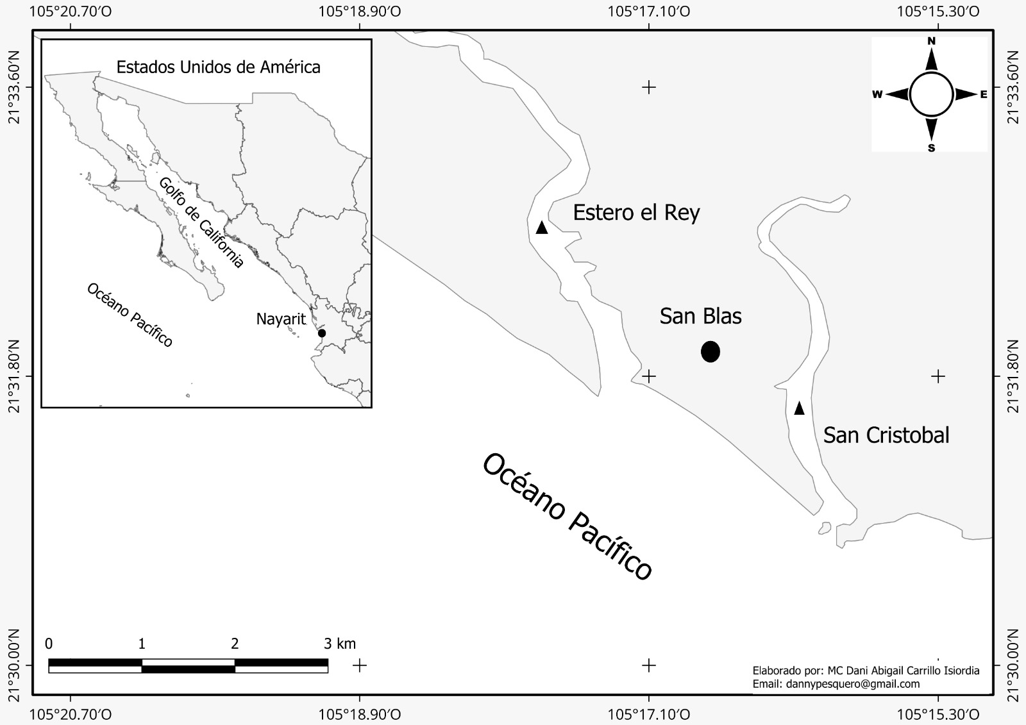
Figura 1. Localización del sistema estuarino utilizado para la captura de Ariopsis guatemalensis por los pescadores de San Blas, Nayarit, en el suroriente del Golfo de California.

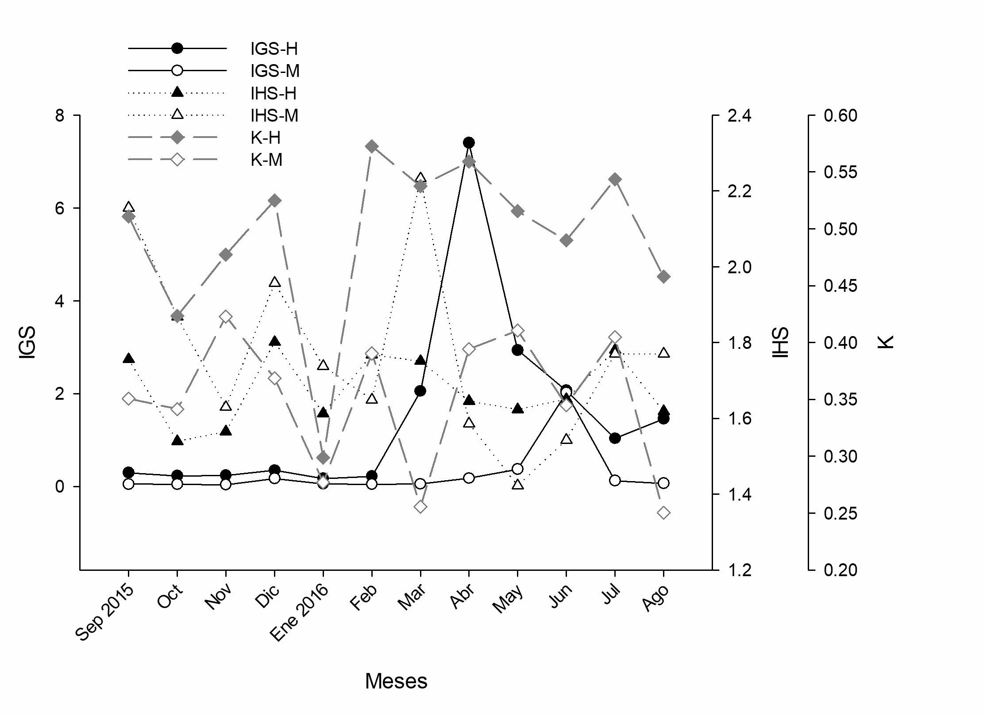
Figura 2. Índices morfofisiológicos del bagre cuatete (Ariopsis guatemalensis) en un sistema estuarino del Golfo de California. H = hembras, M = machos, IGS = índice gonadosomático, IHS = índice hepatosomático, K = Factor de condición.

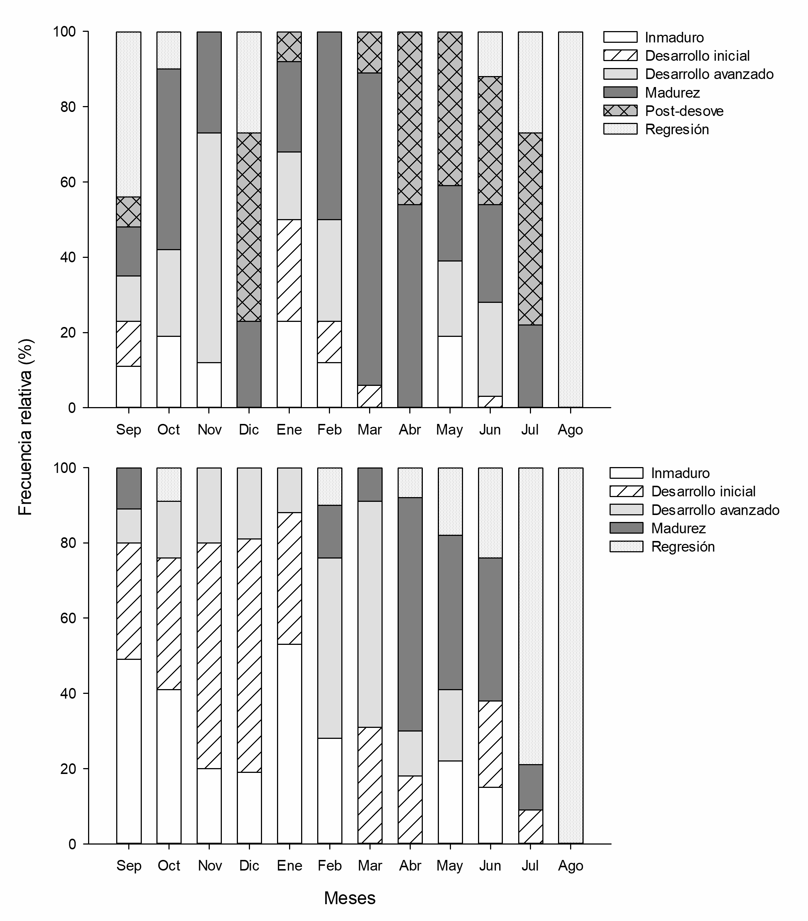
Figura 3. Frecuencia relativa de las fases de desarrollo gonádico del bagre cuatete (Ariopsis guatemalensis) en un sistema estuarino del Golfo de California. Imagen superior corresponde a hembras e inferior a machos.

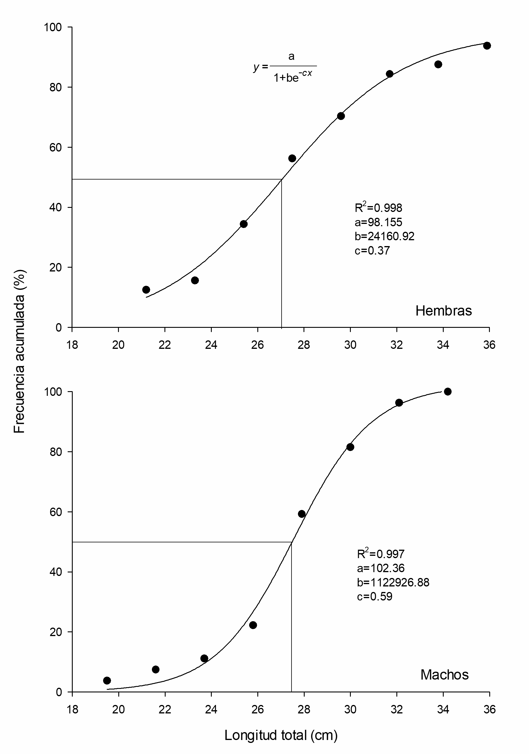
Figura 4. Talla media de madurez sexual del bagre cuatete (Ariopsis guatemalensis) en un sistema estuarino del Golfo de California.

